Министерство науки и высшего образования Российской Федерации

Федеральное государственное автономное образовательное учреждение

высшего образования

«СЕВЕРО-КАВКАЗСКИЙ ФЕДЕРАЛЬНЫЙ УНИВЕРСИТЕТ»

Институт перспективной инженерии

Департамент цифровых, робототехнических систем и электроники

**ОТЧЕТ**

**ПО ЛАБОРАТОРНОЙ РАБОТЕ №4**

**дисциплины**

**«Информационные технологии и программирование»**

**Вариант**

|  |  |  |  |
| --- | --- | --- | --- |
|  | | Выполнил:  Маликов Максим Егорович  1 курс, группа ИНС-б-о-25-1  09.03.02 «Информационные технологии и сети», направленность (профиль) «Прикладное программирование в интеллектуальных информационных системах», очная форма обучения  _______________________________  (подпись) | |
|  | | Проверила:  Ассистент департамента цифровых, робототехнических систем и электроники Хацукова А.И.  _______________________________  (подпись) | |
|  | |  | |

Отчет защищен с оценкой ___________ Дата защиты__________________

Ставрополь, 2025 г.

**Тема:** **ПРАКТИЧЕСКАЯ РАБОТА №4. Ваш первый веб-сайт: HTML + CSS на GitHub Pages**

**Цель: Научится работать с Git Pages.**

**Порядок выполнения работы:**

**Теория**

Язык разметки HTML

HTML (HyperText Markup Language) — это стандартный язык разметки для создания веб-страниц. Это не язык программирования, а именно язык разметки, который определяет структуру и семантическое содержание веб-страницы.

Базовая структура HTML-документа:

<!DOCTYPE html>

<html lang="ru">

<head>

<meta charset="UTF-8">

<meta name="viewport" content="width=device-width, initial-scale=1.0">

<title>Название страницы</title>

</head>

<body>

<!-- Содержание страницы -->

<h1>Заголовок</h1>

<p>Абзац текста</p>

</body>

</html>

<!DOCTYPE html> — объявление типа документа, всегда должна быть первой строкой.

<html> — корневой элемент всей страницы. Атрибут lang указывает язык содержимого.

<head> — служебная часть документа (метаданные, заголовок, подключение стилей и скриптов).

<body> — видимое содержание страницы, то что видят пользователи.

Заголовки (иерархия от h1 до h6):

<h1>Главный заголовок</h1>

<h2>Подзаголовок</h2>

<h3>Третий уровень</h3>

Абзацы и текст:

<p>Обычный абзац текста.</p>

<strong>Важный текст (жирный)</strong>

<em>Акцентированный текст (курсив)</em>

<br> <!-- перенос строки -->

<hr> <!-- горизонтальная линия -->

Списки:

<!-- Маркированный список -->

<ul>

<li>Пункт 1</li>

<li>Пункт 2</li>

</ul>

<!-- Нумерованный список -->

<ol>

<li>Первый пункт</li>

<li>Второй пункт</li>

</ol>

<!-- Список определений -->

<dl>

<dt>Термин</dt>

<dd>Определение</dd>

</dl>

Ссылки:

<!-- Внешняя ссылка -->

<a href="https://example.com">Текст ссылки</a>

<!-- Внутренняя ссылка -->

<a href="about.html">О нас</a>

<!-- Якорь внутри страницы -->

<a href="#section1">Перейти к разделу</a>

<!-- Ссылка с новым окном -->

<a href="https://example.com" target="_blank">Открыть в новом окне</a>

<!-- Ссылка на email -->

<a href="mailto:email@example.com">Написать нам</a>

Изображения:

<img src="image.jpg" alt="Описание изображения" width="300" height="200">

* src — путь к изображению
* alt — альтернативный текст (обязателен для доступности)
* width/height — размеры (лучше задавать в CSS)

Таблицы:

<table>

<thead>

<tr>

<th>Заголовок 1</th>

<th>Заголовок 2</th>

</tr>

</thead>

<tbody>

<tr>

<td>Ячейка 1</td>

<td>Ячейка 2</td>

</tr>

</tbody>

<tfoot>

<tr>

<td>Итого</td>

<td>100</td>

</tr>

</tfoot>

</table>

Семантическая разметка (HTML5)

Блочные семантические элементы:

<header>Шапка сайта</header>

<nav>Навигационное меню</nav>

<main>Основное содержание</main>

<section>Секция документа</section>

<article>Самостоятельная статья</article>

<aside>Боковая панель</aside>

<footer>Подвал сайта</footer>

Строчные семантические элементы:

<time datetime="2023-12-15">15 декабря</time>

<mark>Выделенный текст</mark>

<code>код программы</code>

<cite>Цитата или ссылка на источник</cite>

Атрибуты элементов

Глобальные атрибуты (доступны почти всем элементам):

<div id="unique-id">Уникальный идентификатор</div>

<div class="class-name">Имя класса</div>

<div style="color: red;">Inline стили</div>

<div title="Всплывающая подсказка">Наведи на меня</div>

<div hidden>Скрытый элемент</div>

<div contenteditable="true">Редактируемый контент</div>

Специфические атрибуты:

<img src="cat.jpg" alt="Кот" width="300">

<a href="#section" target="_blank">Ссылка</a>

<input type="text" required disabled>

CSS (Каскадные таблицы стилей)

CSS (Cascading Style Sheets) — это язык, который управляет внешним видом и расположением элементов на HTML-странице. Если HTML — это скелет и органы сайта, то CSS — это его кожа, одежда и макияж.

Каждый кусочек CSS-кода состоит из одного или нескольких правил. Каждое правило устроено так:

селектор {

свойство: значение;

свойство: значение;

}

Например,

h1 {

color: blue;

font-size: 24px;

text-align: center;

}

Селектор указывает, к каким HTML-элементам применять стили. Браузер ищет на странице все элементы, которые подходят под описание селектора.

Основные типы селекторов:

* тег — по имени тега: p, h1, div
* .класс — по классу: .menu, .article
* #идентификатор — по id: #header, #main-content
* [атрибут] — по атрибуту: [href], [type="text"]

Свойство - это конкретная характеристика внешнего вида. Например, color, font-size, margin, background, border.

Значение - это конкретное значение для свойства. Например, red, 24px, 10%, #ff0000.

Декларация - это пара свойство: значение;. Например, color: blue;

Блок деклараций - все декларации внутри фигурных скобок {}.

Есть 3 способа подключить стили:

1. Внешняя таблица стилей (Рекомендуемый способ)

<head>

<link rel="stylesheet" href="style.css">

</head>

1. Внутренние стили (в теге <style>)

<head>

<style>

body { background: #f0f0f0; }

h1 { color: blue; }

</style>

</head>

1. Inline-стили (не рекомендуется)

<h1 style="color: blue; font-size: 24px;">Заголовок</h1>

Каскадность и специфичность (Cascade & Specificity)

Каскадность. Когда несколько правил применяются к одному элементу, браузер определяет, какое из них "победит". Последнее правило имеет приоритет (если специфичность одинакова).  
Пример:

p { color: black; } /* Будет применено */

p { color: blue; } /* Перезапишет предыдущее */

Специфичность. "Вес" селектора, который определяет его приоритет. *Порядок приоритета*: !important > inline > id > class > tag

Пример:

p { color: black; } /* вес: 1 (тег) */

.text { color: blue; } /* вес: 10 (класс) */

#main { color: red; } /* вес: 100 (id) */

p.text { color: green; } /* вес: 1+10=11 */

Основные категории CSS-свойств

1. Текстовые свойства

p {

color: #333333; /* цвет текста */

font-family: Arial; /* шрифт */

font-size: 16px; /* размер шрифта */

font-weight: bold; /* жирность */

text-align: center; /* выравнивание */

line-height: 1.5; /* межстрочный интервал */

}

1. Блочная модель (Box Model)

div {

width: 300px; /* ширина контента */

height: 200px; /* высота контента */

padding: 20px; /* внутренние отступы */

border: 2px solid black; /* граница */

margin: 30px; /* внешние отступы */

}

1. Позиционирование

.element {

position: static; /* по умолчанию */

position: relative; /* относительно себя */

position: absolute; /* относительно родителя */

position: fixed; /* относительно окна браузера */

top: 10px;

left: 20px;

}

1. Flexbox (для современной верстки)

.container {

display: flex;

justify-content: center; /* выравнивание по горизонтали */

align-items: center; /* выравнивание по вертикали */

flex-direction: row; /* направление: row/column */

}

Организация кода:

/* 1. Сброс стилей */

* { margin: 0; padding: 0; box-sizing: border-box; }

/* 2. Общие стили */

body { font-family: Arial; line-height: 1.6; }

/* 3. Компоненты */

.button { padding: 10px 20px; border: none; }

/* 4. Секции */

.header { background: #333; color: white; }

/* 5. Медиа-запросы */

@media (max-width: 768px) {

.menu { flex-direction: column; }

}

**Практическая часть**

**Задание 1** **Создание html**

Создайте несколько html-страниц, объединенных одной тематикой. Например, сайт с информацией о себе (образование, хобби, группа в институте).

Страницы должны содержать заголовки, параграфы, списки, изображения, ссылки (рисунок 1).

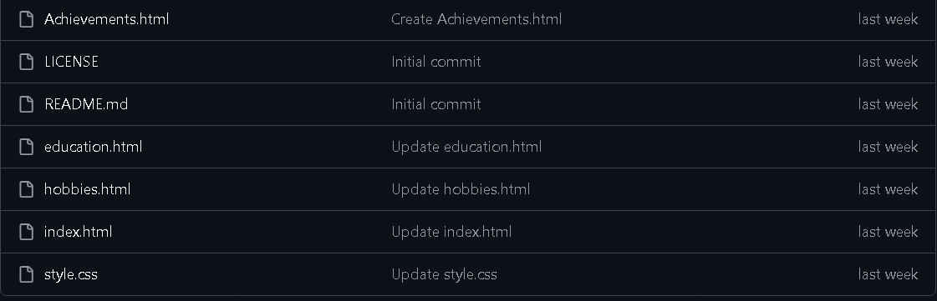

Рисунок №1. Создал несколько html страниц

<!DOCTYPE html>

<html lang="ru">

<head>

<meta charset="UTF-8">

<title>Главная страница Обо мне</title>

<style>

body {

font-family: 'Verdana', Tahoma, Geneva, sans-serif;

background: linear-gradient(135deg, #667eea, #764ba2);

color: #f0f0f5;

margin: 0;

padding: 30px 20px;

display: flex;

flex-direction: column;

align-items: center;

min-height: 100vh;

box-sizing: border-box;

}

h1 {

font-weight: 700;

font-size: 2.8em;

text-align: center;

margin-bottom: 25px;

text-shadow: 2px 2px 7px rgba(0,0,0,0.45);

}

p {

max-width: 700px;

font-size: 1.2em;

line-height: 1.6;

text-align: center;

margin-bottom: 40px;

letter-spacing: 0.03em;

color: #e0e0e8;

text-shadow: 1px 1px 3px rgba(0,0,0,0.3);

}

nav ul {

list-style: none;

padding: 0;

display: flex;

gap: 45px;

justify-content: center;

flex-wrap: wrap;

margin: 0;

}

nav ul li a {

text-decoration: none;

color: #ffd54f;

font-size: 1.3em;

font-weight: 600;

padding: 12px 28px;

border: 2px solid #ffd54f;

border-radius: 30px;

box-shadow: 0 4px 12px rgba(255, 213, 79, 0.55);

transition: background-color 0.3s ease, color 0.3s ease, box-shadow 0.3s ease;

display: inline-block;

min-width: 140px;

text-align: center;

}

nav ul li a:hover {

background-color: #ffd54f;

color: #483d8b;

box-shadow: 0 6px 20px rgba(255, 213, 79, 0.85);

}

@media (max-width: 480px) {

h1 {

font-size: 2em;

}

p {

max-width: 90%;

font-size: 1em;

}

nav ul {

gap: 25px;

flex-direction: column;

}

nav ul li a {

min-width: auto;

padding: 10px 20px;

font-size: 1.1em;

}

}

</style>

</head>

<body>

<h1>Добро пожаловать на мой сайт!</h1>

<p>Это мой небольшой сайт с информацией обо мне, то есть о Маликове Максиме Егоровиче, конкретно о том, где я учусь, а также мои хобби, которыми я увлекаюсь на данный момент!.</p>

<nav>

<ul>

<li><a href="education.html">Образование</a></li>

<li><a href="hobbies.html">Хобби</a></li>

<li><a href="Achievements.html">Личные достижения</a></li>

</ul>

</nav>

</body>

</html>

Код файла - Index.html (Главная страница для сайта)

<!DOCTYPE html>

<html lang="ru">

<head>

<meta charset="UTF-8" />

<title>Достижения</title>

<style>

body {

font-family: 'Segoe UI', Tahoma, Geneva, Verdana, sans-serif;

background: linear-gradient(135deg, #1f1c2c, #928dab);

color: #f0e9e9;

margin: 0;

padding: 20px;

}

h1 {

text-align: center;

font-weight: 700;

text-shadow: 2px 2px 6px #000000cc;

margin-bottom: 30px;

}

p {

font-size: 1.2em;

text-align: center;

margin-bottom: 25px;

letter-spacing: 0.05em;

}

ol {

max-width: 600px;

margin: 0 auto 40px auto;

padding-left: 20px;

font-size: 1.1em;

line-height: 1.6;

background: rgba(0,0,0,0.3);

border-radius: 15px;

box-shadow: 0 8px 15px rgba(0,0,0,0.4);

}

li {

margin-bottom: 20px;

display: flex;

align-items: center;

}

li img {

width: 60px;

height: 60px;

border-radius: 12px;

margin-right: 15px;

box-shadow: 0 4px 8px rgba(0,0,0,0.3);

object-fit: cover;

}

a {

display: block;

text-align: center;

text-decoration: none;

color: #ffce00;

font-weight: 600;

font-size: 1.1em;

margin-top: 10px;

transition: color 0.3s ease;

}

a:hover {

color: #ffa500;

}

</style>

</head>

<body>

<h1>Мои достижения</h1>

<p>Вот некоторые из моих значимых достижений</p>

<ol>

<li>

<img src="https://images.boosty.to/user/9985474/avatar?change_time=1752440549&croped=1&mh=320&mw=320" alt="YouTube канал" />

Личный канал на 45к подписчиков на YouTube

</li>

<li>

<img src="https://cdn-icons-png.flaticon.com/512/3135/3135715.png" alt="Диплом" />

Красный диплом с колледжа СРМК

</li>

<li>

<img src="https://cdn-icons-png.flaticon.com/512/226/226777.png" alt="C#" />

Базовые знания C#

</li>

</ol>

<a href="index.html">← Главная</a>

</body>

</html>

Код файла - Achievements.html

(Достижения для сайта)

<!DOCTYPE html>

<html lang="ru">

<head>

<meta charset="UTF-8">

<title>Мои хобби</title>

<style>

body {

font-family: 'Segoe UI', Tahoma, Geneva, Verdana, sans-serif;

background: linear-gradient(135deg, #1f1c2c, #928dab);

color: #f0e9e9;

margin: 0;

padding: 20px;

}

h1 {

text-align: center;

font-weight: 700;

text-shadow: 2px 2px 6px #000000cc;

margin-bottom: 30px;

}

p {

font-size: 1.2em;

text-align: center;

margin-bottom: 25px;

letter-spacing: 0.05em;

}

ol {

max-width: 600px;

margin: 0 auto 40px auto;

padding-left: 20px;

font-size: 1.1em;

line-height: 1.6;

background: rgba(0,0,0,0.3);

border-radius: 15px;

box-shadow: 0 8px 15px rgba(0,0,0,0.4);

}

li {

margin-bottom: 20px;

display: flex;

align-items: center;

}

li img {

width: 60px;

height: 60px;

border-radius: 12px;

margin-right: 15px;

box-shadow: 0 4px 8px rgba(0,0,0,0.3);

object-fit: cover;

}

a {

display: block;

text-align: center;

text-decoration: none;

color: #ffce00;

font-weight: 600;

font-size: 1.1em;

margin-top: 10px;

transition: color 0.3s ease;

}

a:hover {

color: #ffa500;

}

</style>

</head>

<body>

<h1>Хобби, которыми я увлекаюсь</h1>

<p>Мне нравится заниматься:</p>

<ol>

<li>

<img src="https://cdn-icons-png.flaticon.com/512/1055/1055687.png" alt="Чтение книг">

Чтением книг в жанре дарк фэнтези

</li>

<li>

<img src="https://cdn-icons-png.flaticon.com/512/5968/5968292.png" alt="Программирование">

Программированием на разных языках (C#, Python)

</li>

<li>

<img src="https://cdn-icons-png.flaticon.com/512/888/888862.png" alt="Ведение блога">

Ведением своего маленького блога

</li>

</ol>

<a href="index.html">← Главная</a>

</body>

</html>

Код файла - hobbies.html

(Страница-хобби для сайта)

body {

font-family: 'Comic Sans MS', cursive, sans-serif;

background-color: #f0f8ff;

color: #333333;

margin: 25px;

}

h1 {

color: #2a52be;

font-weight: 700;

}

nav ul {

list-style: none;

padding: 0;

margin: 0;

}

nav ul li {

display: inline-block;

margin-right: 15px;

}

a {

text-decoration: none;

color: #2a52be;

transition: color 0.3s ease;

}

a:hover,

a:focus {

text-decoration: underline;

color: #174ea6;

outline: none;

}

img {

max-width: 300px;

border-radius: 8px;

margin-top: 15px;

display: block;

}

Код файла - style.css

(Стили для сайта)

**Задание 2. Работа с css**

Добавьте таблицу стилей.

body {

font-family: 'Comic Sans MS', cursive, sans-serif;

background-color: #f0f8ff;

color: #333333;

margin: 25px;

}

h1 {

color: #2a52be;

font-weight: 700;

}

nav ul {

list-style: none;

padding: 0;

margin: 0;

}

nav ul li {

display: inline-block;

margin-right: 15px;

}

a {

text-decoration: none;

color: #2a52be;

transition: color 0.3s ease;

}

a:hover,

a:focus {

text-decoration: underline;

color: #174ea6;

outline: none;

}

img {

max-width: 300px;

border-radius: 8px;

margin-top: 15px;

display: block;

}

Код файла - style.css

(Стили для сайта)

**Задание 3. GitHub Pages**

Опубликуйте проект на GitHub Pages. (Рисунок 1-4.)

Ссылка: [Главная страница Обо мне](https://takayt.github.io/laborotory-4/index.html)

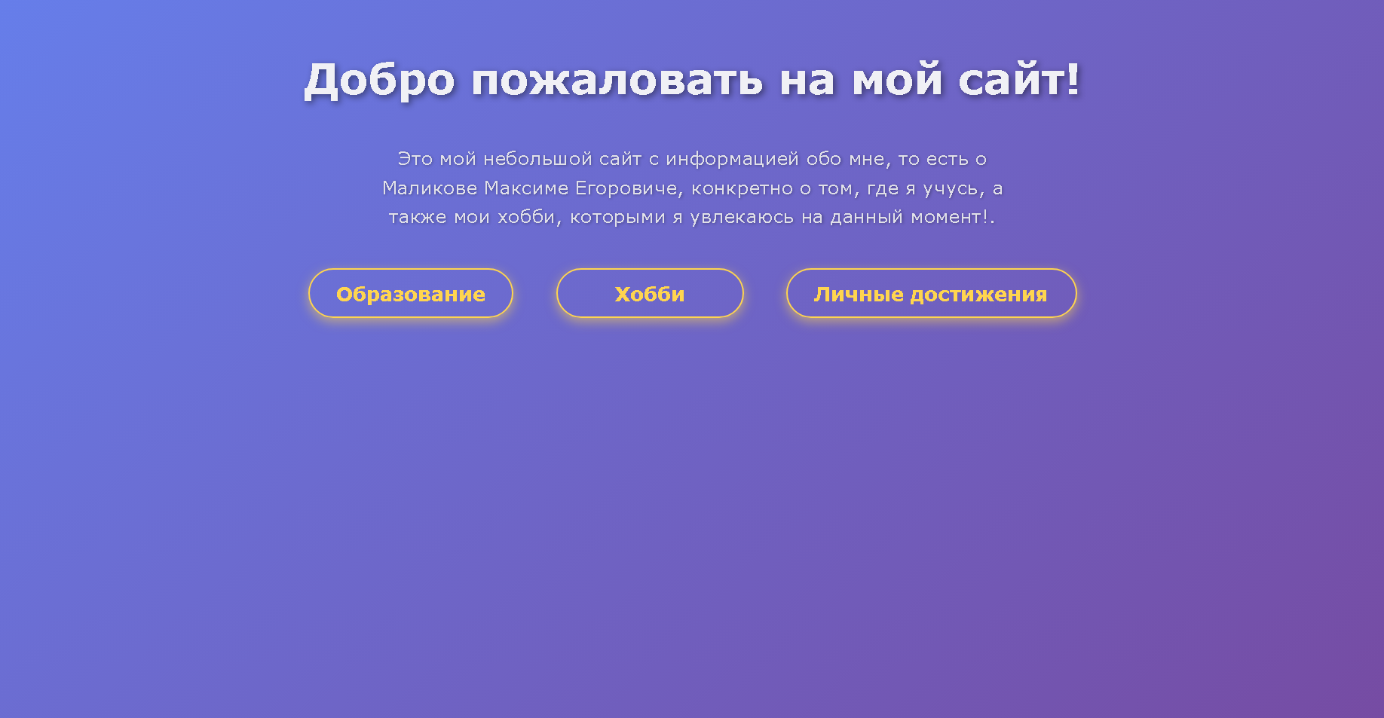

Рисунок №1. Итоговый вид страницы «главная страница»

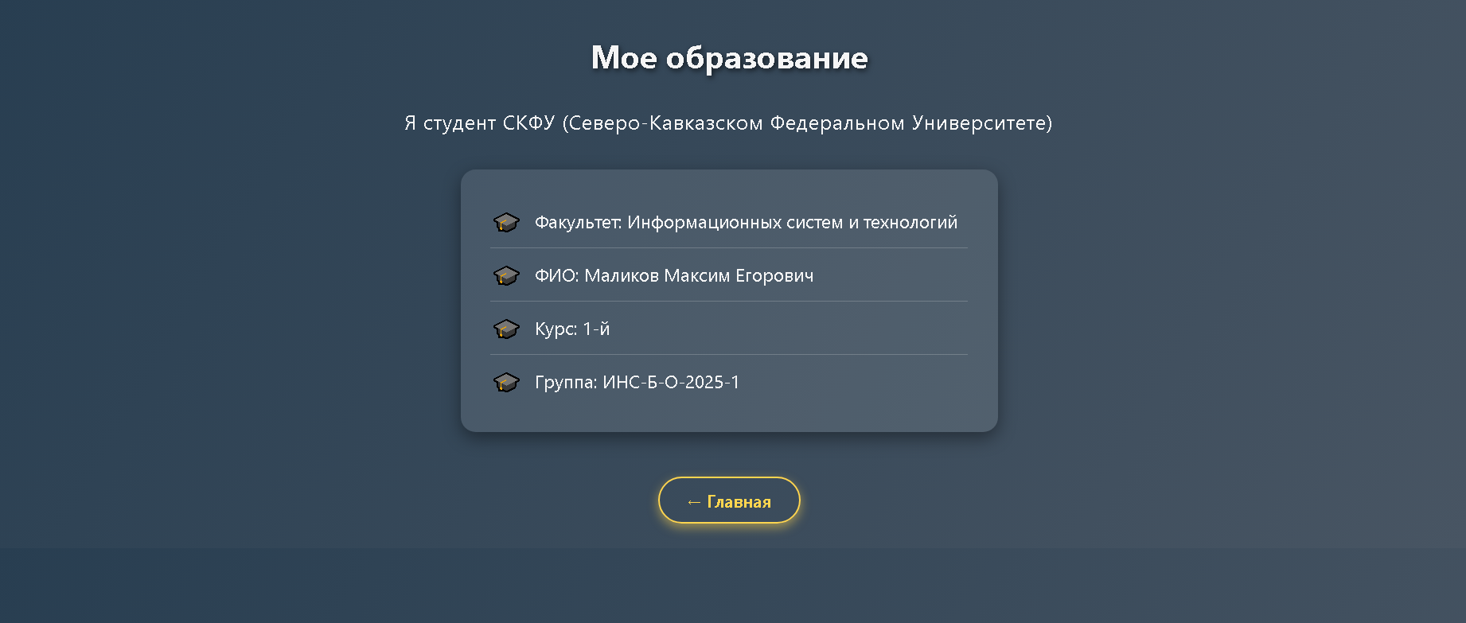

Рисунок №2. Итоговый вид страницы «образование»



Рисунок №3. Итоговый вид страницы «хобби»

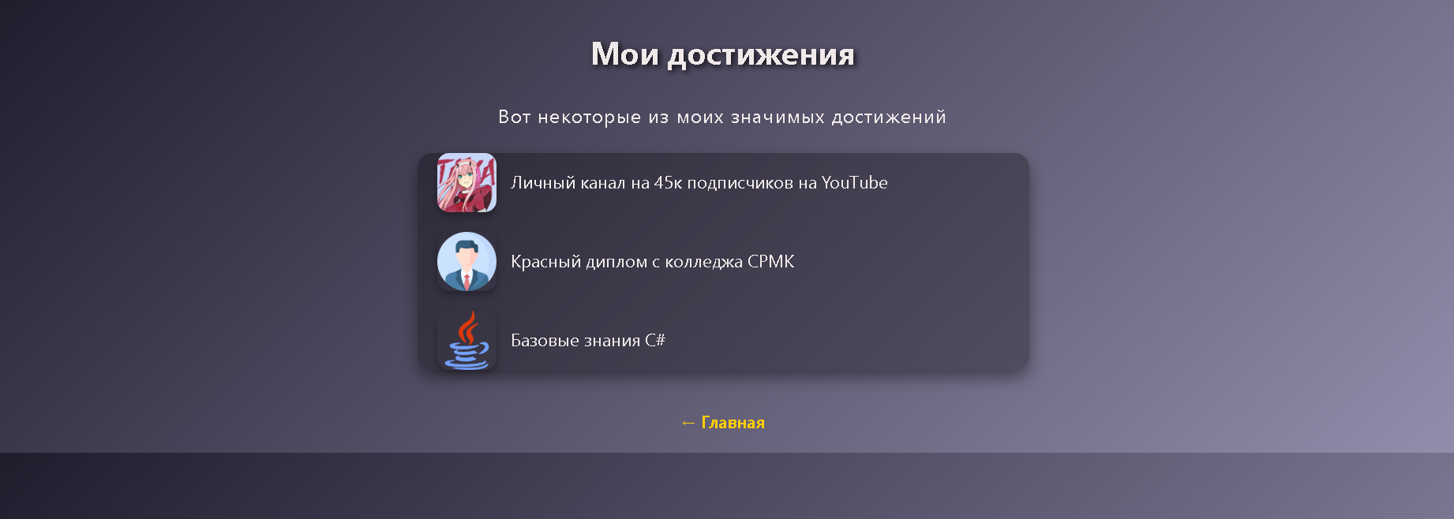

Рисунок №4. Итоговый вид страницы «Личные достижения»

Контрольные вопросы:

1. Для чего нужны HTML и CSS. Роль в создании веб-страницы

HTML — это язык разметки, который задаёт структуру и содержание страницы. С его помощью создаются заголовки, параграфы, списки, изображения, ссылки и другие элементы. Он отвечает за семантику и организацию контента.

CSS — это язык стилей, который определяет внешний вид элементов HTML: цвет, шрифты, отступы, расположение и адаптивность. CSS отделяет визуальное оформление от структуры, позволяя менять дизайн без изменения кода страницы.

2. Что такое GitHub Pages и как этот сервис работает

GitHub Pages — бесплатный сервис от GitHub для размещения статических сайтов. Вы публикуете файлы HTML, CSS и JavaScript в репозитории на GitHub, включаете GitHub Pages, и сервис автоматически разворачивает сайт по адресу вида username.github.io/repository.

Этот сервис удобен для демонстрации проектов, портфолио и простой документации без необходимости покупать хостинг.

3. Какие теги HTML и свойства CSS использовались в работе

HTML теги:

- <h1>, <h2> — заголовки, выделяют заголовочный текст разного уровня

- <p> — абзац для текста

- <a> — ссылка, позволяет переходить на другие страницы или сайты

- <img> — вставка изображений

- <div> — универсальный контейнер для группировки элементов

CSS свойства:

- color — цвет текста

- background-color — цвет фона элемента

- margin — внешние отступы между элементами

- padding — внутренние отступы внутри элемента

- font-size — размер шрифта

- display — тип отображения элемента (block, inline и др.)

- text-align — выравнивание текста по левому краю, центру или правому краю

Вывод: Мы научились работать в Git Pagesи написали свой первый сайт, опубликовав его для демонстрации.